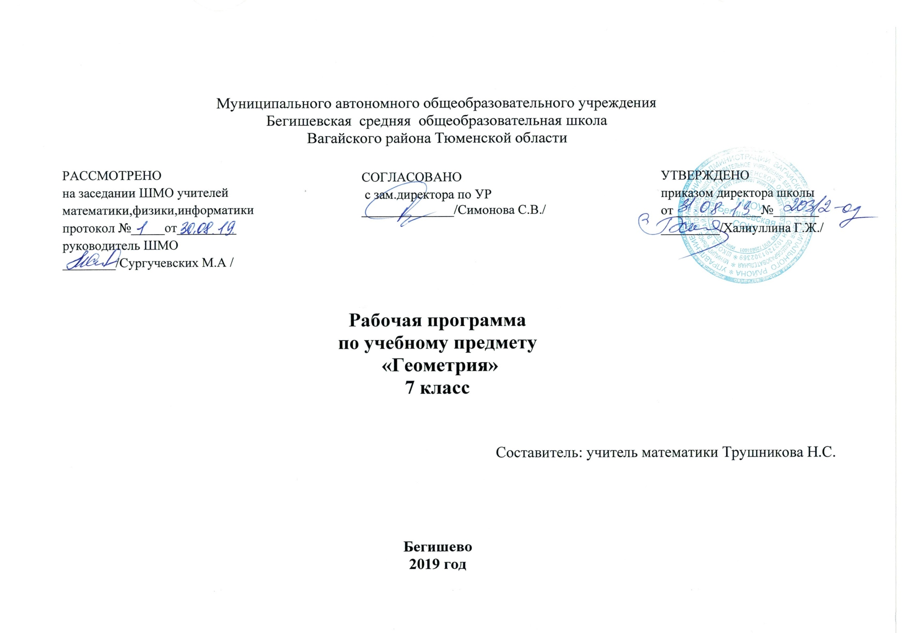

- Планируемые результаты освоения учебного предмета

Личностными результатами изучения предмета «Геометрия» в 7 классе являются:
1) ответственное отношение к учению;
2) готовность и способность обучающихся к саморазвитию и самообразованию на основе мотивации к обучению и познанию;
3) умение ясно, точно, грамотно излагать свои мысли в устной и письменной речи, понимать смысл поставленной задачи, выстраивать
аргументацию, приводить примеры и контрпримеры;
4) начальные навыки адаптации в динамично изменяющемся мире;
5) экологическая культура: ценностное отношение к природному миру, готовность следовать нормам природоохранного, здоровьесберегающего поведения;
6) формирование способности к эмоциональному восприятию математических объектов, задач, решений, рассуждений;
7) умение контролировать процесс и результат учебной математической деятельности; у учащихся могут быть сформированы:
8) первоначальные представления о математической науке как сфере человеческой деятельности, об этапах её развития, о её значимости для
развития цивилизации;
9) коммуникативная компетентность в общении и сотрудничестве со сверстниками в образовательной, учебно-исследовательской, творческой и других видах деятельности;
10) критичность мышления, умение распознавать логически некорректные высказывания, отличать гипотезу от факта;
11) креативность мышления, инициативы, находчивости, активности при решении арифметических задач.
Метапредметные результаты. Программа позволяет добиваться
1) формулировать и удерживать учебную задачу;
2) выбирать действия в соответствии с поставленной задачей и условиями её реализации;
3) планировать пути достижения целей, осознанно выбирать наиболее эффективные способы решения учебных и познавательных задач;
4) предвидеть уровень усвоения знаний, его временных характеристик;
5) составлять план и последовательность действий;
6) осуществлять контроль по образцу и вносить необходимые коррективы;
7) адекватно оценивать правильность или ошибочность выполнения учебной задачи, её объективную трудность и собственные возможности её решения;
8) сличать способ действия и его результат с заданным эталоном с целью обнаружения отклонений и отличий от эталона.
Регулятивные УУД
1. Умение самостоятельно определять цели обучения, ставить и формулировать новые задачи в учебе и познавательной деятельности, развивать мотивы и интересы своей познавательной деятельности. Ученики смогут:
- анализировать существующие и планировать будущие образовательные результаты;
- идентифицировать собственные проблемы и определять главную проблему;
- выдвигать версии решения проблемы, формулировать гипотезы, предвосхищать конечный результат;
- ставить цель деятельности на основе определенной проблемы и существующих возможностей;
- формулировать учебные задачи как шаги достижения поставленной цели деятельности;
- обосновывать целевые ориентиры и приоритеты ссылками на ценности, указывая и обосновывая логическую последовательность шагов.
2. Умение самостоятельно планировать пути достижения целей, в том числе альтернативные, осознанно выбирать наиболее эффективные способы решения учебных и познавательных задач. Ученики смогут:
- определять необходимые действие(я) в соответствии с учебной и познавательной задачей и составлять алгоритм их выполнения;
- обосновывать и осуществлять выбор наиболее эффективных способов решения учебных и познавательных задач;
- определять/находить, в том числе из предложенных вариантов, условия для выполнения учебной и познавательной задачи;
- выстраивать жизненные планы на краткосрочное будущее (заявлять целевые ориентиры, ставить адекватные им задачи и предлагать действия, указывая и обосновывая логическую последовательность шагов);
- выбирать из предложенных вариантов и самостоятельно искать средства/ресурсы для решения задачи/достижения цели;
- составлять план решения проблемы (выполнения проекта, проведения исследования);
- определять потенциальные затруднения при решении учебной и познавательной задачи и находить средства для их устранения;
- описывать свой опыт, оформляя его для передачи другим людям в виде технологии решения практических задач определенного класса;
- планировать и корректировать свою индивидуальную образовательную траекторию.
3. Умение соотносить свои действия с планируемыми результатами, осуществлять контроль своей деятельности в процессе достижения результата, определять способы действий в рамках предложенных условий и требований, корректировать свои действия в соответствии с изменяющейся ситуацией. Ученики смогут:
- определять совместно с педагогом и сверстниками критерии планируемых результатов и критерии оценки своей учебной деятельности;
- систематизировать (в том числе выбирать приоритетные) критерии планируемых результатов и оценки своей деятельности;
- отбирать инструменты для оценивания своей деятельности, осуществлять самоконтроль своей деятельности в рамках предложенных условий и требований;
- оценивать свою деятельность, аргументируя причины достижения или отсутствия планируемого результата;
- находить достаточные средства для выполнения учебных действий в изменяющейся ситуации и/или при отсутствии планируемого результата;
- работая по своему плану, вносить коррективы в текущую деятельность на основе анализа изменений ситуации для получения запланированных характеристик продукта/результата;
- устанавливать связь между полученными характеристиками продукта и характеристиками процесса деятельности и по завершении деятельности предлагать изменение характеристик процесса для получения улучшенных характеристик продукта;
- сверять свои действия с целью и, при необходимости, исправлять ошибки самостоятельно.
4.Умение оценивать правильность выполнения учебной задачи, собственные возможности ее решения. Ученики смогут:
- определять критерии правильности (корректности) выполнения учебной задачи;
- анализировать и обосновывать применение соответствующего инструментария для выполнения учебной задачи;
- свободно пользоваться выработанными критериями оценки и самооценки, исходя из цели и имеющихся средств, различая результат и способы действий;
- оценивать продукт своей деятельности по заданным и/или самостоятельно определенным критериям в соответствии с целью деятельности;
- обосновывать достижимость цели выбранным способом на основе оценки своих внутренних ресурсов и доступных внешних ресурсов;
- фиксировать и анализировать динамику собственных образовательных результатов.
5.Владение основами самоконтроля, самооценки, принятия решений и осуществления осознанного выбора. Обучающийся сможет:
- наблюдать и анализировать собственную учебную и познавательную деятельность и деятельность других обучающихся в процессе взаимопроверки;
-соотносить реальные и планируемые результаты индивидуальной образовательной деятельности и делать выводы;
- принимать решение в учебной ситуации и нести за него ответственность;
- самостоятельно определять причины своего успеха или неуспеха и находить способы выхода из ситуации неуспеха;
- ретроспективно определять, какие действия по решению учебной задачи или параметры этих действий привели к получению имеющегося продукта учебной деятельности;
- демонстрировать приемы регуляции психофизиологических/ эмоциональных состояний для достижения эффекта успокоения (устранения эмоциональной напряженности), эффекта восстановления (ослабления проявлений утомления), эффекта активизации (повышения психофизиологической реактивности).
Учащийся научатся:
1) самостоятельно выделять и формулировать познавательную цель;
2) использовать общие приёмы решения задач;
3) применять правила и пользоваться инструкциями и освоенными закономерностями;
4) осуществлять смысловое чтение;
5) создавать, применять и преобразовывать знаково-символические средства, модели и схемы для решения задач;
6) самостоятельно ставить цели, выбирать и создавать алгоритмы для решения учебных математических проблем;
7) понимать сущность алгоритмических предписаний и уметь действовать в соответствии с предложенным алгоритмом;
8) понимать и использовать математические средства наглядности (рисунки, чертежи, схемы и др.) для иллюстрации, интерпретации, аргументации;
9) находить в различных источниках информацию, необходимую для решения математических проблем, и представлять еѐ в понятной форме;
принимать решение в условиях неполной и избыточной, точной и вероятностной информации;
Учащийся получат возможность научиться:
1) устанавливать причинно-следственные связи; строить логические рассуждения, умозаключения (индуктивные, дедуктивные и по аналогии) и выводы;
2) формировать учебную и общепользовательскую компетентности в области использования информационно-коммуникационных технологий (ИКТ- компетентности);
3) видеть математическую задачу в других дисциплинах, в окружающей жизни;
4) выдвигать гипотезы при решении учебных задач и понимать необходимость их проверки;
5) планировать и осуществлять деятельность, направленную на решение задач исследовательского характера;
6) выбирать наиболее рациональные и эффективные способы решения задач;
7) интерпретировать информацию (структурировать, переводить сплошной текст в таблицу, презентовать полученную информацию, в том числе с помощью ИКТ);
8) оценивать информацию (критическая оценка, оценка достоверности);
9) устанавливать причинно-следственные связи, выстраивать рассуждения, обобщения;
Коммуникативные УУД: учащиеся научатся:
1) организовывать учебное сотрудничество и совместную деятельность с учителем и сверстниками: определять цели, распределять функции и роли участников;
2) взаимодействовать и находить общие способы работы; работать в группе: находить общее решение и разрешать конфликты на основе согласования позиций и учёта интересов; слушать партнёра; формулировать, аргументировать и отстаивать своё мнение;
3) прогнозировать возникновение конфликтов при наличии разных точек зрения;
4) разрешать конфликты на основе учёта интересов и позиций всех участников;
5) координировать и принимать различные позиции во взаимодействии;
6) аргументировать свою позицию и координировать её с позициями партнёров в сотрудничестве при выработке общего решения в совместной деятельности.
Предметные результаты изучения предмета «Геометрия» в 7 классе
I. Начальные геометрические сведения.
Учащийся научится:
1) пользоваться языком геометрии для описания предметов окружающего мира и их взаимного расположения;
2) распознавать и изображать на чертежах и рисунках геометрические фигуры и их конфигурации;
3) находить значения длин линейных элементов фигур и их отношения, градусную меру углов от 0° до 180°, применяя определения, свойства и признаки фигур и их элементов, отношения фигур;
4) решать несложные задачи на построение, применяя основные алгоритмы построения с помощью циркуля и линейки.
Учащийся получит возможность научиться:
1) решать задачи на доказательство, опираясь на изученные свойства фигур и отношений между ними и применяя изученные методы доказательств;
2) решать несложные задачи на построение, применяя основные алгоритмы построения с помощью циркуля и линейки;
3) исследовать свойства планиметрических фигур с помощью компьютерных программ;
4) выполнять проекты по темам (по выбору).
II. Треугольники.
Учащийся научится:
1) строить с помощью чертежного угольника и транспортира медианы, высоты, биссектрисы прямоугольного треугольника;
2) проводить исследования несложных ситуаций (сравнение элементов равнобедренного треугольника), формулировать гипотезы исследования,
понимать необходимость ее проверки, доказательства, совместно работать в группе;
3) переводить текст (формулировки) первого, второго, третьего признаков равенства треугольников в графический образ, короткой записи доказательства, применению для решения задач на выявление равных треугольников; 4) выполнять алгоритмические предписания и инструкции (на примере построения биссектрисы, перпендикуляра, середины отрезка), овладевать азами
графической культуры.
Учащийся получит возможность научиться:
1) переводить текстовую информацию в графический образ и математическую модель, решать комбинированные задачи с использованием алгоритмов,
записывать решения с помощью принятых условных обозначений;
2) составлять конспект математического текста, выделять главное, формулировать определения по описанию математических объектов;
3) проводить исследования ситуаций (сравнение элементов равнобедренного треугольника), формулировать гипотезы исследования, понимать
необходимость ее проверки, доказательства, совместно работать в группе;
4) проводить подбор информации к проектам, организовывать проектную деятельность и проводить еѐ защиту.
III. Параллельные прямые.
Учащийся научится:
1) передавать содержание материала в сжатом виде (конспект), структурировать материал, понимать специфику математического языка и работы с математической символикой;
2) работать с готовыми предметными, знаковыми и графическими моделями для описания свойств и качеств изучаемых объектов;
3) проводить классификацию объектов (параллельные, непараллельные прямые) по заданным признакам;
4) использовать соответствующие инструменты для решения практических задач, точно выполнять инструкции;
5) распределять свою работу, оценивать уровень владения материалом.
Учащийся получит возможность научиться:
1) работать с готовыми графическими моделями для описания свойств и качеств изучаемых объектов, проводить классификацию объектов (углов,
полученных при пересечении двух прямых) по заданным признакам;
2) переводить текстовую информацию в графический образ и математическую модель, представлять информацию в сжатом виде (схематичная запись формулировки теоремы), проводить доказательные рассуждения, понимать специфику математического языка;
3) объяснять изученные положения на самостоятельно подобранных примерах, проводить классификацию (на примере видов углов при двух параллельных и секущей) по выделенным признакам, доказательные рассуждения.
IV. Соотношения между сторонами и углами треугольника.
Учащийся научится:
1) проводить исследования несложных ситуаций (измерение углов треугольника и вычисление их суммы), формулировать гипотезу исследования,
понимать необходимость ее проверки, совместно работать в группе;
2) составлять конспект математического текста, выделять главное, формулировать определения по описанию математических объектов;
3) осуществлять перевод понятий из печатного (текст) в графический образ (чертеж);
4) приводить примеры, подбирать аргументы, вступать в речевое общение, участвовать в коллективной деятельности, оценивать работы других; различать факт, гипотезу, проводить доказательные рассуждения в ходе решения исследовательских задач на выявление соотношений углов прямоугольного треугольника;
5) проводить исследования несложных ситуаций (сравнение прямоугольных треугольников), представлять результаты своего мини-исследования, выбирать соответствующий признак для сравнения, работать в группе.
Учащийся получит возможность научиться:
1) переводить текстовую информацию в графический образ и математическую модель, решать комбинированные задачи с использованием 2–3 алгоритмов, проводить доказательные рассуждения в ходе презентации решения задач, составлять обобщающие таблицы;
2) составлять конспект математического текста, выделять главное, формулировать определения по описанию математических объектов;
3) осуществлять перевод понятий из текстовой формы в графическую.

Содержание тем учебного предмета
Простейшие геометрические фигуры и их свойства. (13 час.) Точки и прямые. Отрезок и его длина Луч. Угол. Измерение углов. Смежные и вертикальные углы. Перпендикулярные прямые. Аксиомы.
Треугольники. (18 час.) Равные треугольники. Высота, медиана, биссектриса треугольника. Первый и второй признаки равенства треугольников Равнобедренный треугольник и его свойства. Признаки равнобедренного треугольника. Третий признак равенства треугольников. Теоремы.
Параллельные прямые. Сумма углов треугольника. (16 час.) Параллельные прямые. Признаки параллельных прямых. Свойства параллельных прямых. Сумма углов треугольника. Прямоугольный треугольник. Свойства прямоугольного треугольника.
Окружность и круг. Геометрические построения. (16 час.) Геометрическое место точек. Окружность и круг. Некоторые свойства окружности. Касательная к окружности. Описанная и вписанная окружности треугольника. Задачи на построение. Метод геометрических мест точек в задачах на построение.
Повторение (5 час.)
Тематическое планирование

№ п/п | Тема урока | Кол-во часов
 | Простейшие геометрические фигуры и их свойства (13 час.)
1 | Точки и прямые |  | 1
2 | Отрезок и его длина |  | 1
3 | Отрезок и его длина |  | 1
4 | Луч и угол. |  | 1
5 | Измерение углов |  | 1
6 | Входная контрольная работа по теме «Луч и угол. Измерение углов» |  | 1
7 | Смежные углы |  | 1
8 | Вертикальные углы |  | 1
9 | Смежные и вертикальные углы |  | 1
10 | Перпендикулярные прямые. |  | 1
11 | Аксиомы. |  | 1
12 | Повторение по теме «Простейшие геометрические фигуры и их свойства» |  | 1
13 | Контрольная работа по теме «Простейшие геометрические фигуры и их свойства» |  | 1
 | Треугольники - 18 ч
14 | Равные треугольники. |  | 1
15 | Высота медиана, биссектриса треугольника |  | 1
16 | Первый признак равенства треугольников |  | 1
17 | Первый признак равенства треугольников |  | 1
18 | Второй признак равенства треугольников |  | 1
19 | Второй признак равенства треугольников |  | 1
20 | Первый и второй признаки равенства треугольников |  | 1
21 | Равнобедренный треугольник и его свойства |  | 1
22 | Равнобедренный треугольник и его свойства |  | 1
23 | Равнобедренный треугольник и его свойства |  | 1
24 | Равнобедренный треугольник и его свойства |  | 1
25 | Признаки равнобедренного треугольника |  | 1
26 | Признаки равнобедренного треугольника |  | 1
27 | Третий признак равенства треугольников |  | 1
28 | Третий признак равенства треугольников |  | 1
29 | Теоремы |  | 1
30 | Повторение по теме «Треугольники» |  | 1
31 | Контрольная работа по теме «Треугольники» |  | 1
 | Параллельные прямые. Сумма углов треугольника. 16 час.
32 | Параллельные прямые |  | 1
33 | Признаки параллельности прямых |  | 1
34 | Признаки параллельности прямых |  | 1
35 | Свойства параллельных прямых |  | 1
36 | Свойства параллельных прямых |  | 1
37 | Свойства параллельных прямых |  | 1
38 | Сумма углов треугольника |  | 1
39 | Сумма углов треугольника. Внешний угол треугольника |  | 1
40 | Сумма углов треугольника. Неравенство треугольника |  | 1
41 | Сумма углов треугольника. Неравенство треугольника |  | 1
42 | Прямоугольный треугольник |  | 1
43 | Прямоугольный треугольник |  | 1
44 | Свойства прямоугольного треугольника |  | 1
45 | Свойства прямоугольного треугольника |  | 1
46 | Повторение по теме «Параллельные прямые. Сумма углов треугольника.» |  | 1
47 | Контрольная работа по теме «Параллельные прямые. Сумма углов треугольника.» |  | 1
 | Окружность и круг. Геометрические построения. 16 час.
48 | Геометрическое место точек. Окружность и круг |  | 1
49 | Геометрическое место точек. Окружность и круг |  | 1
50 | Некоторые свойства окружности. Касательная к окружности |  | 1
51 | Некоторые свойства окружности. Касательная к окружности |  | 1
52 | Некоторые свойства окружности. Касательная к окружности |  | 1
53 | Описанная и вписанная окружности треугольника |  | 1
54 | Описанная и вписанная окружности треугольника |  | 1
55 | Описанная и вписанная окружности треугольника |  | 1
56 | Задачи на построение |  | 1
57 | Задачи на построение |  | 1
58 | Задачи на построение |  | 1
59 | Метод геометрических мест точек в задачах на построение |  | 1
60 | Метод геометрических мест точек в задачах на построение |  | 1
61 | Метод геометрических мест точек в задачах на построение |  | 1
62 | Повторение по теме «Окружность и круг. Геометрические построения» |  | 1
63 | Промежуточная итоговая контрольная работа за курс 7 класса |  | 1
 | Повторение и систематизация учебного материала. 5 час
64 | Повторение по теме: «Измерение отрезков и углов. Сравнение отрезков и углов». Анализ контрольной работы |  | 1
65 | Повторение по теме: «Признаки равенства треугольников». |  | 1
66 | Повторение по теме: «Признаки равенства треугольников». |  | 1
67 | Повторение по теме: «Сумма углов треугольника. Внешний угол треугольника и его свойства». |  | 1
68 | Повторение пройденного материала за курс 7 класса |  | 1

